Kubernetes (K8S)
Definition
- Open-Source-System zur Bereitstellung, Skalierung und Verwaltung von Containeranwendungen.
- Für Container Runtimes wie Docker, CRI-O, containerd, rkt…

Bestandteile

Pod
- Kleinste abstrakte Kubernetes Einheit
- Beinhaltet ein oder mehr Container mit Anwendung, einen gemeinsamen Speicherplatz (Volume) und eine IP Adresse
- Empfohlen ist ein Container pro Pod
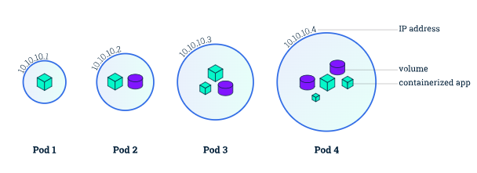

Node
- Ein Pod läuft immer auf einem Node
- Node ist eine virtuelle oder physische Arbeitsmaschine
- Jeder Node wird vom Master verwaltet
- Ein Node kann mehrerer Pods beinhalten
- Kubernetes als Master plant automatisch die Pods für die Nods in Abhängigkeit von verfügbaren Resourcen
- Auf jedem Node läuft eine Container Laufzeit (z.B. Docker), eine Kubelet (Prozess für die Kommuniation zwischen Kubernetes Master und dem Node) und kube proxy
- Unterschiedliche Node Typen:
  - Master node (steuert Worker nodes, wegen Ausfallrisiko normallerweise mehr als 1 Master node)
  - Slave (Worker) node

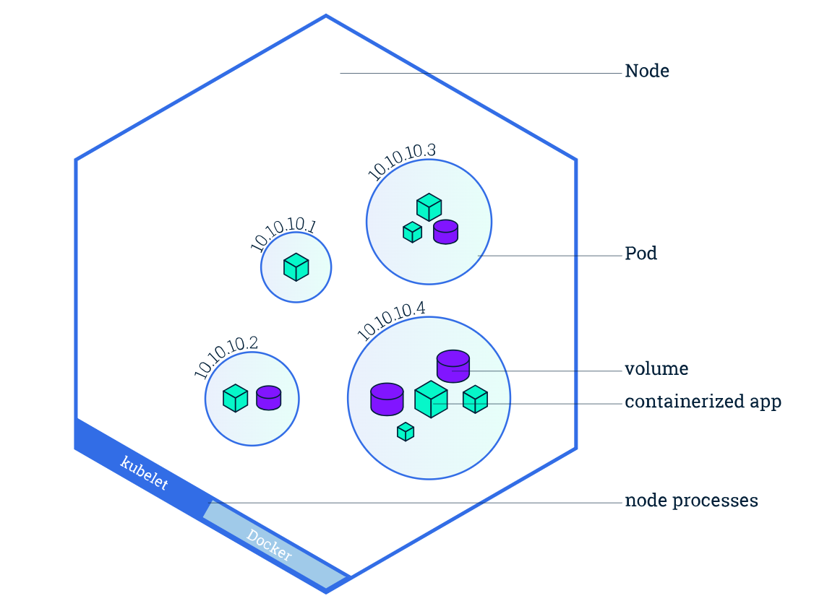

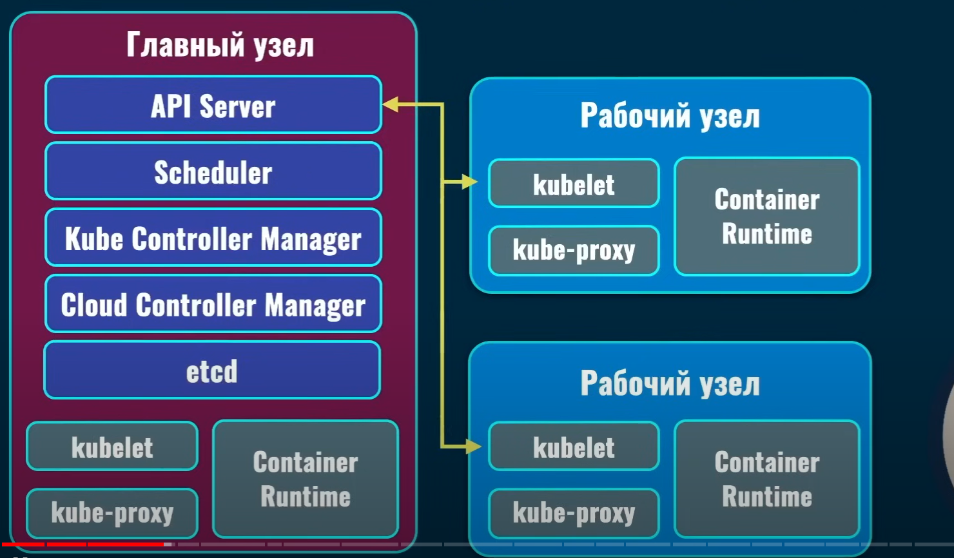

Kubernetes Cluster
- Alle Nodes inkl. Pods
- Für die Steuerung des Clusters wird das Command Line Tool kubectl verwendet
- Steuerung erfolgt remote über API Service auf dem Master Node vis HTTPS (verschlüsselt)
- Das Tool minikube kann zu Lernzwecken benutzt werden um lokal ein Kubernetes Cluster mit einem node zu erzeugen

